BAB III
METODOLOGI PENILITIAN
3.1 Diagram Alir
MULAI

STUDI PUSTAKA
PERSIAPAN
BAHAN PENELITIAN
- Serbuk Hidroksiapatit Tulang Sapi
- Serbuk Silika

Pembuatan Spesimen
- Komposisi 95%:5%,90%:10%,85%:5% dari 20 gr massa serbuk HA dan silika
- Tekanan tetap 60 ${kg/cm}^{2}$
- Temperatur pemanasan $800,900, {1000}^{0}$C

Analisa Data & Pembahasaan Hasil Pengujian
Pengujian Tekan
Data Pengujian
Pengujian Kekerasan

KESIMPULAN

SELESAI

Gambar 3.1. Diagram Alir Penelitian
3.2 Tempat dan Waktu Penelitian
Penelitian ini dilakukan pada bulan September sampai Desember 2016, di laboratorium Material Teknik dan Metalurgi Fisik Jurusan Teknik Mesin, Fakultas Teknologi Industri Universitas Bung Hatta Padang, di laboratorium Metalurgi Jurusan Teknik Mesin, Fakultas Teknik Universitas Andalas Padang. Dan di Labor Pengujian Bahan dan Merologi Teknik Mesin, Politeknik Negri Padang.

Tabel 3.1 Jadwal Penelitian
No | Kegiatan | September |  |  |  | Oktober |  |  |  | November |  |  |  | Desember |  |  |  | Januari
No | Kegiatan | 1 | 2 | 3 | 4 | 1 | 2 | 3 | 4 | 1 | 2 | 3 | 4 | 1 | 2 | 3 | 4 | 1 | 2 | 3 | 4
1 | Studi  Literatur
2 | Penetapan masalah
3 | Persiapan
4 | Penelitian
5 | Seminar tugas akhir
6 | Analisa dan pembahasan
7 | Laporan
8 | Sidang tugas akhir

  - Peralatan Dan Bahan
3.3.1 Peralatan Yang Digunakan

- Timbangan Digital
Untuk mempermudah pengerjaan dalam pembuatan specimen, maka untuk mengukur berat serbuk hidroksiapatit dan serbuk silika dalam satuan gram digunakan timbangan digital seperti yang terlihat pada gambar berikut.
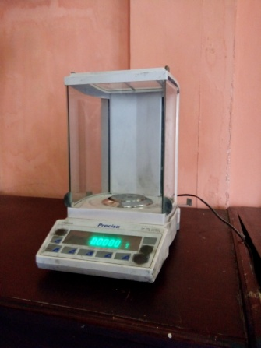
Gambar 3.2 Timbangan Digital (Dokumentasi Pribadi).

Adapun spesifikasi timbangan digital yang dipakai :

Merek : Precisa
Tipe : XT 220A
Berat Max : 220 g
Berat Min : 0.01 g

- Planetary Ball Milling

Planetary ball mill merupakan suatu mesin penggiling dimana bola-bola giling berfungsi sebagai penghancur sedangkan wadah penggiling merupakan media yang digunakan untuk menahan gerakan bola-bola giling ketika proses penggilingan berlangsung. Tujuan menggunakan planetary ball mill supaya serbuk hidrosiapatit dan borosilikat tercampur secara merata untuk lebih jelas dapat dilihat pada gambar berikut.
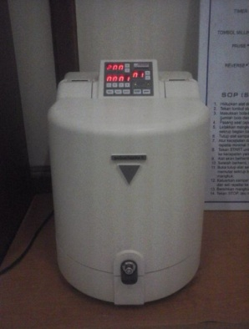
Gambar 3.3 Ball Milling (Dokumentasi Pribadi)
Planetary ball mill yang digunakan pada penelitian ini yakni dengan merek Fritsch Planetary Mono Mill tipe LC-106A, ukuran bola penggiling 0,1-40 mm, tingkat kehalusan penggilingan hingga ahir 1 $μ$m, mempunyai energy kecepatan tinggi hingga 100-650 rpm, percepatan sentrifulgal g = 9,81 $m/{s^{2}}$, Dengan tegangan listrik100-120/ 200-240 v/ 50-60 hz, 1000 watt.

- Alat Tekan Dengan Menggunakan Preasure Gauge
Alat tekan dengan menggunakan preasure gauge adalah alat yang dirakit dengan menggunakan dongkrak berkapasitas 10 TON yang disisi dongkrak tersebut dipasang alat ukur tekan yang dinamakan pressure gauge dengan tekanan tertinggi 60 kg/cm². Untuk lebih jelasnya dapat dilihat pada gambar berikut.
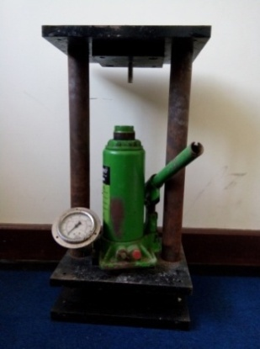

Gambar 3.4 Alat Tekan Dengan menggunakan pressure gauge
(Dokumentasi Pribadi).

- Cetakan

Cetakan merupakan suatu alat yang digunakan untuk membentuk spesimen sesuai dengan ukuran yang telah ditentukan. Cetakan spesimen memiliki dimensi seperti yang diperlihatkan pada gambar dibawah ini :
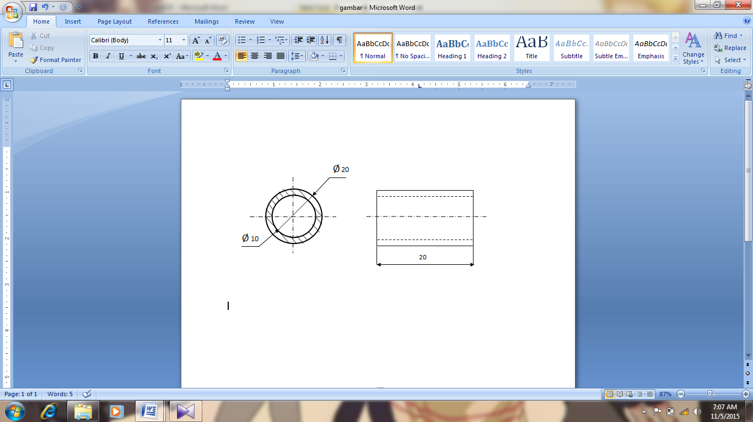
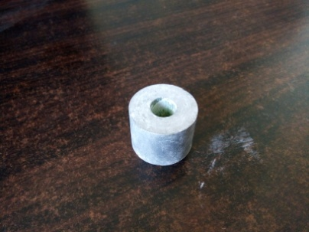

Gambar 3.5 Cetakan spesimen biokomposit (Dokumentasi Pribadi).

- Furnace

Furnace merupakan suatu alat yang digunakan untuk memanaskan spesimen yang telah dicetak. Furnace yang digunakan adalah sebagai berikut.

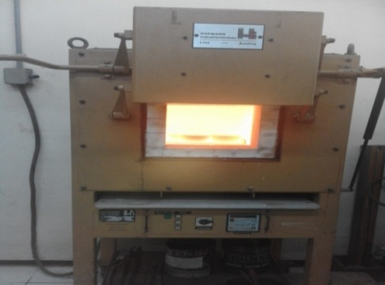

Gambar 3.6 Furnace (Dokumentasi Pribadi).
Adapun spesifikasi Furnace yang dipakai :
- Suhu maksimal 1200 $℃$.
- Merek Hofmann
- Tipe K1
- Kapsaitas pemanasan 66 KW
- Mesin Poles
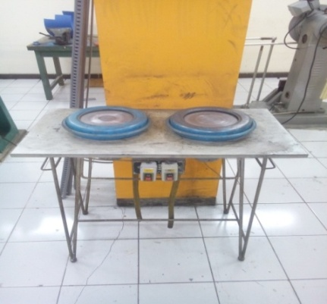
Benda uji (spesimen) yang telah dicetak atau di Furnace permukaannya belum rata dan halus. Untuk mendapatkan permukaan yang rata dan halus perlu dilakukan pembersihan agar semua permukaan menjadi rata, hal ini bertujuan untuk menghasilkan data pengujian yang tepat dan akurat. Untuk lebih jelasnya dapat dilihat pada gambar berikut.

Gambar 3.7 Mesin Poles (Dokumentasi Pribadi).
- Jangka Sorong
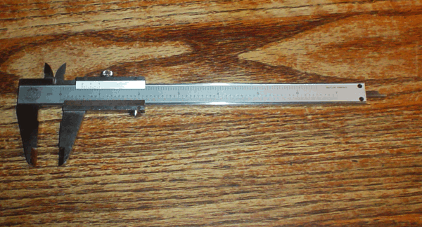
Spesimen yang telah siap diratakan menggunakan mesin poles sebelum dilakukan pengujian maka spesimen diukur terlebih dahulu dengan menggunakan jangka sorong. Untuk lebih mengenal jangka sorong maka dapat dilihat gambar berikut.

Gambar 3.8 Jangka Sorong (Dokumentasi Pribadi)

Jangka sorong yang dipakai adalah merek Mituyo, jenis ukuran metric (mm) dan inch, mempunyai sekala 0.05 mm dan akurasi +/- 0.05mm dengan ukuran 0-150mm, buatan japan.

- Alat Uji Kekerasan
Uji kekerasan merupakan alat untuk mengukur nilai kekerasan dari spesimen yang akan diuji. Alat uji kekerasan yang digunakan dapat dilihat pada gambar dibawah ini dengan sepesifikasi sebagai berikut.
- Shimadzu Micro Hardness Tester tipe-M – 800 d.
- Setandar acuan metoda uji ASTM E92.
- Tegangan listrik satu fasa 100-140 Vac, 650/60 Hz

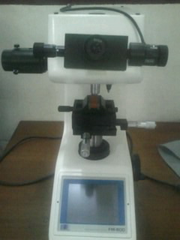

Gambar 3.9 Alat uji kekerasan Vickers (Dokumentasi Pribadi)
- Alat Uji Tekan
Berfungsi untuk mengukur nilai kekuatan tekan dari spesimen yang akan diuji. Alat Uji tekan yang digunakan adalah alat uji jenis charpy type seperti yang terlihat pada gambar dibawah ini.
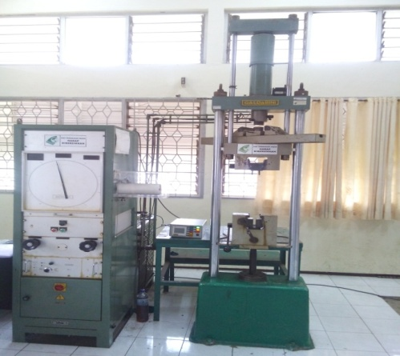

Gambar 3.10 Alat Uji tekan
(Laboratorium Material Politeknik Negeri Padang)

3.3.2 Bahan Yang Digunakan
Bahan yang digunakan dalam pembuatan spesimen ini adalah serbuk Hidroksiapatit dan silika dengan matriks implant (silika). Hasil dari gabungan kedua bahan tersebut terbentuk material biokomposit.
Pada spesimen ini bedakan atas variasi komposisi antara serat dan matriknya, yakni dengan persentase komposisi 95%:5%, 90%:10%, dan 85%:15% dari 20 gram serbuk HAp + silika, dengan tekanan cetakan 60 Kg/cm² dengan suhu pemanasan 1000$℃$.
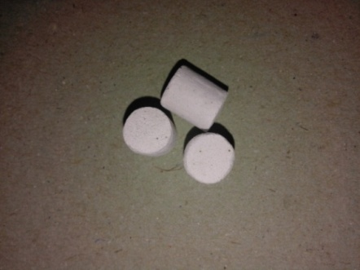
Gambar 3.11 Spesimen uji (Dokumentasi Pribadi).
  - Proses Pembuatan Spesimen
Proses Pembuatan Spesimen dilakukan sebagai berikut :
- Menyiapkan bahan-bahan dan peralatan yang digunakan dalam pengerjaan pembuatan material biokomposit hidroksiapatit yakni serbuk hidroksiapatit, silika.
- Proses selanjutnya menimbang komposisi serbuk tulang sapi, SI (Silika), yaitu serbuk tulang sapi berbanding silika 85% : 15% yaitu 85 gram serbuk HA : 15 gram serbuk silika , 90% : 10 yaitu 19 gram serbuk HA : 1 gram serbuk silika , 95% : 5% yaitu 19,5 gram serbuk HA : 0,5 gram serbuk silika.
- Setelah pembagian komposisi dilakukan pencampuran serbuk Hap-silika di dalam planetary ball milling, dengan menggunakan bola penggiling dengan ukuran bola 10 mm, sebanyak 25 buah dengan kecepatan putaran yang digunakan 200 rpm selama 40 menit.
- Proses selanjutnya dilakukan pencetakan spesimen dengan menggunakan cetakan yang berbahan alumunim batang dengan diameter luar 10 mm tinggi cetakan 10 mm.
- Proses pencetakan komposit hidroksiapatit dilakukan dengan cara menekan campuran serbuk hidrosiapatit dan silika dengan menggunakan dongkrak dipasang alat ukur tekan yang dinamakan preasure gauge dengan tekanan 60 kg/cm².
- Selanjutnya proses penimbangan spesimen yang telah dicetak untuk mengetahui massa spesimen sebelum di panaskan.
- Setelah spesimen selesai dicetak dan ditimbang, kemudian spesimen tersebut di panaskan di dalam furnace dengan temperature 1000˚C selama 3 jam.
- kemudian spesimen tersebut dirapikan dan dibersihkan menggunakan mesin poles dengan kekasaran permukaan amplas 1000 $μm$ sampai semua sisi permukaan spesimen menjadi rata dan bersih.
- Setelah dilakukan perataan dengan mesin poles selanjutnya dilakukan penimbangan untuk menentukan masa spesimen sebelum melakukan pengujian.
- Proses selanjutnya mengukur tinggi spesimen dengan menggunakan jangka sorong.
- Jika langkah-langkah pembuatan spesimen diatas telah selesai, maka spesimen dilakukan pengujian dimana pengujian yang digunakan yaitu uji kekerasan dan uji tekan yang bertujuan untuk mendapatkan nilai kekuatan mekanik spesimen tersebut.

3.5 Prosedur Pengujian
3.5.1 Pengujian kekerasan
Pengujian kekerasan mengunakan alat uji kekerasan vickers, dimana masing-masing spesimen ditekan dengan mata intan dengan sudut puncak 136 Derajat yang ditekankan pada permukaan material uji tersebut. Angka kekerasan Vickers (HV) didefinisikan sebagai hasil bagi (koefisien) dari beban uji (F) dalam Newton yang dikalikan dengan angka faktor 0,102 dan luas permukaan bekas luka tekan (injakan) bola baja (A) dalam milimeter persegi.
Spesimen uji diletakkan pada landasan ( anvil ) alat uji, dimana dilakukan penekanan minimal 1 kali pada tiap titik yang akan di uji pada spesimen dimana pada satu spesimen ada 3 titik pengujian. Permukaan spesimen yang akan diuji harus bersih dari pengotor seperti debu dan oli, karna pengotor tersebut dapat mempengaruhi nilai kekerasan dari spesimen.

3.5.2 Pengujian Tekan
Pada pengujian tekan menggunakan alat uji tekan. Pengujian tekan merupakan pengujian merusak spesimen, karena spesimen akan terdeformasi secara plastis (hancur). Berikut adalah prosedur percobaan pengujian tekan :
- Persiapkan alat uji tekan dan spesimen.
- Hidupkan alat uji tekan.
- Setting pengujian sesuai beban dan ukuran benda uji.
- Persiapkan display untuk melihat hasil percobaan.
- Letakkan benda uji diantara penekan.
- Berikan beban, mulai dari nol.
- Tambahkan beban secara perlahan.
- Catat perubahan dan beban yang diberikan.
- Setelah selesai kembalikan beban ke posisi nol.

